**Развлечение**

**«Открытие аллеи Снеговиков»**

**Цель:** расширение своих знаний о снеговике.

**Задачи:**

Познакомиться с историей возникновения снеговика;

Почему у снеговика нос-морковка, на голове ведро, в «руках» метёлка;

Показать, какую роль играет снеговик в жизни детей и взрослых;

Воспитывать доброжелательное отношение к персонажам, интерес к

зимним забавам.

**Ведущий**:

Здравствуйте, ребята! Наконец пришла зима, выпал снег. Теперь всё вокруг похоже на белую сказку. Но какая сказка без сказочных героев? А собрались мы здесь, чтобы повеселиться и отпраздновать день рождения Снеговика!

Снеговики заполоняют дворы и улицы, стоят на пороге школ и детских садиков, магазинов и даже бизнес - центров, ведь кусочек сказки хотят не только дети, но и большие дяди с тётями, которые целый день работают не покладая рук. И как хорошо и легко становится на душе, когда тебе на улице встречается белоснежный снеговик, с красивым шарфом и ярким колпаком на голове, это ли не счастье! И взрослые и дети так любят снеговика, просто обожают, боготворят, считая одним из главных символов зимы, конечно после Деда Мороза и Снегурочки. Ребята, вы любите зимушку?

**Дети:** Да!

**Ведущий:** Расскажите стихи про зиму.

**Дети читают стихи.**

Белый снег пушистый

В воздухе кружится,

И на землю тихо

Падает, ложится.

Снова зимушка – зима

Рукавом повела,

Все дорожки и тропинки

Снегом белым замела.

Почему люблю я зиму?

Потому что погляди,

Как бегут по льду и снегу

Санки, лыжи и коньки.

Мы зимою не скучаем,

Хоть и холодно все дни.

Веселиться помогают

Санки, лыжи и коньки.

**Ведущий:** Дети а вы верите в чудо?

**Дети**: Да!

(Ведущая предлагает посмотреть на деревья, находят конверт.(открывает конверт, читает загадки)

**Загадки:**

Очень сильно греют ножки.  
В них мы бегаем зимой:  
Утром – в садик,  
Днём – домой.

( валенки)

Большая белая скала  
Всю зиму крепла и росла.  
Но от весеннего тепла  
Скала осела, потекла...

(Сугроб)

На прогулке бегуны  
Одинаковой длины  
Через луг к берёзке  
Тянут две полоски

(Лыжи)

С неба звезды, с неба звёзды падают,  
Лягут на поля.  
Пусть под ними скроется  
Чёрная земля.

(снежинки)  
Много-много звёздочек  
Тонких, как стекло;  
Звёздочки холодные,  
А земле тепло!

(снежинки)

Снег на полях, лед на реках,

Вьюга гуляет, когда это бывает?

(Зимой.)

Ветви белой краской разукрашу,

Брошу серебро на крышу вашу.

Теплые весной придут ветра

И меня прогонят со двора.

(Зима)

Одеяло белое

Не руками сделано.

Не ткалось и не кроилось,

С неба на землю свалилось.

(Снег)

Без рук, без ног,

А рисовать умеет.

(Мороз)

Все лето стояли

Зимы ожидали,

Дождались поры

Помчались с горы (Санки)

Мы слепили снежный ком,

Шляпу сделали на нем,

Нос приделали и в миг

Получился …

(Снеговик.)

**Ведущий:**

Как-то утром в декабре,

Мальчик Степа во дворе,

Вылепил снеговика.

В его круглые бока,

Вместо рук воткнул две ветки,

Вставил вместо глаз монетки,

Нос он сделал из моркови,

Обозначил ему брови,

Даже шапку, шарф надел,

Отойдя чуть, поглядел:

Получился снеговик,

Ростом вовсе невелик.

Очень добрый и смешной.

**Ведущий:** Ребята, сегодня у Снеговика день рождения. Давайте позовём его! А то он обидится. (Дети зовут Снеговика)

**Ведущий:** Ой, ребята, а где - же наш Снеговичок? Наверное, он захотел поиграть с вами в прятки! Как же нам его найти?

**Ведущий:** Смотрите какие-то следы! Не он ли их оставил? Давайте пойдем по следам, и может быть, найдем снеговика.

(Дети, воспитатели и все герои идут по следам и находят снеговика) .

**Ведущий:** Смотрите Дед Мороз и Снегурочка и с ними Снеговик

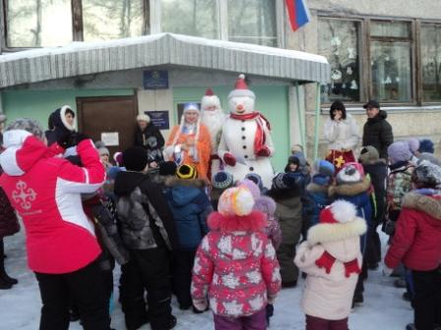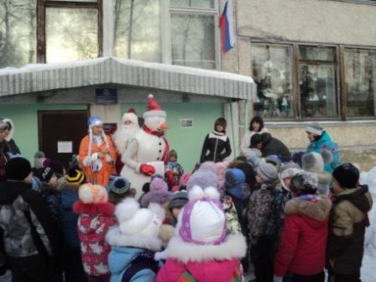

**Дед Мороз и Снегурочка:**

Появился во дворе

Он в холодном декабре.

Неуклюжий и смешной

У катка стоит с метлой.

К ветру зимнему привык

Наш приятель …

**Дети:** Снеговик

Красный нос, в руках метелка.

Проживает рядом с елкой.

К холодам давно привык

Наш веселый.

**Дети:** Снеговик

**Снеговик:**

Здравствуйте, здравствуйте! Вот и я! А это свита моя

Вижу, заждались меня!

Снеговик я не простой,

Любопытный, озорной.

Знать хочу я чем, ребята,

Занимаются  зимой?

– Что вы любите зимой?

**Дети**:  Кататься на лыжах, на санках, коньках, лепить снеговика, играть в снежки.

**Дед Мороз:** Да и ты, Снеговик, наверное, тоже рад зиме?

**Снеговик поет:**

Я -  Снеговик, Снеговик,

И  к морозам я привык,

Не пугают никогда

Меня снег и холода!

**Дети повторяют:**

Не пугают никогда

Тебя снег и холода!

Я - Снеговик, Снеговик,

И  к морозам я привык,

Вы меня скатали ловко,

Вместо носика морковка!

**Дети:**

Мы тебя скатали ловко,

Вместо носика морковка!

**Ведущий:** мы сей час с вами тоже слепим снеговика

Возьмём снега мы немножко,

Снежки слепим мы в ладошках.

Дружно ими пробросались —

Наши руки и размялись.

А теперь пора творить,

Бабу снежную лепить.

Ком за комом покатили,

Друг на друга водрузили.

Сверху третий, малый ком.

Снег стряхнули с рук потом.

**Ведущий:** На Руси же снеговиков лепили с древних языческих времен и почитали как духов зимы. Сказочный зимний снеговик, неотъемлемый атрибут зимнего парка или двора, имеет весьма интересную историю обычай с первым снегом лепить не одну, а сразу трех снежных баб, каждая из которых по языческой традиции «отвечала» за конкретные проблемы: первая — за мягкую многоснежную зиму, вторая — за будущий урожай, а третья, самая маленькая — ее называли Крышня — за счастье под крышей дома.

Старое ведро на голове — символ достатка в доме.

Метла — чтобы «отгонять» сильные морозы и «пригонять» много снега: тогда земля будет лучше рожать.

Угольки и старый домашний хлам в качестве деталей лица — символ избавления от прошлого.

А нос-морковка — бессловесная просьба о хорошем урожае.

В славных советских мультфильмах «Снеговик-почтовик», «Когда зажигаются елки» снеговик выступает как верный помощник Деда Мороза по хозяйству. В Советском Союзе снеговичков искусно рисовали на поздравительных открытках. Сегодня в нашем цивилизованном мире создание снежных фигур остается не только любимым занятием детворы, но и общественно организованным праздником. По всему миру ставят рекорды по лепке самых высоких снеговиков. Но если под Новый год снега нет вообще или он слишком сухой, или сильные морозы не дают слепить снеговика. то его можно сделать или снежную бабу из подручных материалов

**Снеговик:** Как много интересного я о себе узнал. Спасибо, ребята, что пригласили меня в гости. Я наслышан от птиц , что в вашем детском саду «Чебурашка» хотят открыть аллею снеговиков.

**Ведущий:** Дорогие гости, участники и дети! Вот и наступил день, который мы все так долго ждали, а особенно дети и родители. Сегодня у нас радостное событие на нашей территории детского сада открывается аллея снеговиков.

Декаберьский денек!

Как солнце ярко светит!

Открытие аллеи,

Ждут сегодня дети

Событием этим весь район живет

И песенка веселая над садиком плывет!

Вот и наступил торжественный момент! Все гости ожидают минуты, когда будет перерезана праздничная лента. Это право предоставляется нашему гостю Снеговику и детям.

**Ведущий** -подносит ножницы, звучат фанфары, разрезается лента.

**Ведущий** (рассказывает, какие снеговики, и кто их слепил.)

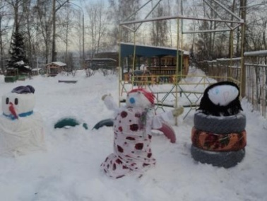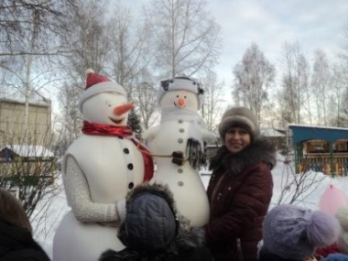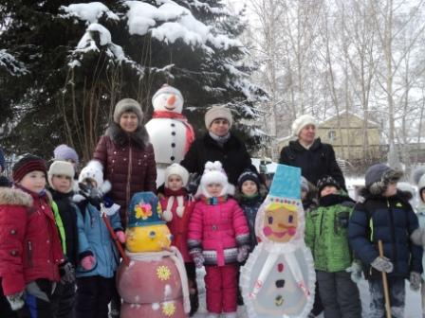

**Ведущий:** Вот и состоялось долгожданное открытие «Аллеи Снеговиков», все на славу потрудились, спасибо всем огромное, кто принимал участие в лепке Снеговиков. А

сейчас фото на память. А после фотосесия, я предлагаю пройти на участки и поиграть в игры.

**Игры:**

**Снеговик:**

Надоело мне стоять,

Очень хочется играть

Снеговик я непростой,

А веселый, озорной!

А теперь, хочу ребятки,

Загадать, я вам загадку!

По снегу покатите –   
Я подрасту.   
На костре согрейте –   
Я пропаду.

(Снежный ком)

**Ведущий:** Снеговик, а ты снежки – то принёс?

**Снеговик:** Пока вы тут играли да пели, я вот, сколько налепил! (Несёт корзину)

Есть и новая игра,  
Выходи детвора!  
Давайте весело играть  
И снежками в цель бросать!

**«Игра в снежки»**

**Снеговик**:  Молодцы, ребята, отважно сражались! А теперь быстрей под музыку собирайте снежки в мою корзину.

**Игра «Передай**– **догоняй»** (после игры перестроить детей в две шеренги) А где же нос-морковка? (Показывает морковку) Давайте поиграем с морковкой в игру «Передай – догоняй»

**Снеговик:**  Скажите ка, а умеют ли ребята быстро бегать?

**Ведущий**: Конечно, умеют. Бегают так быстро, что дух захватывает!

**«Игра с метелками»**

4-6 детям раздаются метёлки, они бегут с ними до стойки и обратно. Передают метёлки другим детям, игра повторяется.

**Снеговик**: Молодцы ребята! Вы были очень весёлые! Ох наигрался я! Сейчас растаю!

**Дед Мороз**: Что ты, что ты Снеговичок! Я сейчас палочкой взмахну и детей в снежинок превращу. Вот тебе и полегчает!

**Игра «Снежинки и ветер»**

Снежинки, снежинки по ветру летят  
Снежинки, снежинки на землю хотят.  
(Лёгкий бег в разных направлениях)  
Но ветер дует сильней и сильней,  
Снежинки кружаться быстрей и быстрей.  
(Машут руками над головой).  
Вдруг ветер утих. Стало тихо кругом,  
Снежинки слетелись в большой снежный ком.  
(Бег к зиме и присесть около неё)

**Снеговик**: Ох, хорошо – то как! Прохладно.

**Пальчиковая игра «Белый снег».**

Белый снег пушистый (мягкие движения кистями рук)

В воздухе кружится, («фонарики» кистями рук)

И на землю тихо (мягкие движения кистями рук)

Падает. Ложится. (взмахи внизу из стороны в сторону)

А потом, а потом (2 взмаха – гребем снег лопатой)

Мы из снега слепим ком. (лепим снежки)

У-у-у-х! (бросаем снежки друг в друга)

**Игра «Ты лети моя метелка».**

Дети стоят в кругу и передают из рук в руки метелку со словами:

Ты лети, моя метелка,

Быстро, быстро по рукам.

У кого она осталась

Тот танцует танец нам!

У кого метелка оказалась на последнем слове – выходит в центр круга. Передача метелки проводится несколько раз. После этого дети, стоящие в кругу, танцуют веселый танец

**Снеговик**: Славно я повеселился! Спасибо, ребята, за поздравления! Мне очень у вас понравилось. А я, пойду погуляю по городу, с большой горки покатаюсь, со своими друзьями Снеговиками встречусь. И про вашу замечательную аллею расскажу всем. До свидания.